平成25年度 第２学年２学期数学中間テスト 解答用紙
（ ）番 氏名（ ）
知識・理解 |  |  | 技能 |  |  |  |  | 数学的な考え方 |  |  |  |  | 合 計
 |  |  |  |  |  |  |  |  |  |  |  |  | ／１００
１ | ① | ② |  | ③ |  | ④ |  |  |  | ⑤ | ⑥
２ | (1)① ② ③ ④ |  |  |  |  |  |  |  |  | (2) |  |  | (3)
３ | (1) |  |  |  | (2) |  |  |  |  |  |  | (3)
４ | (1) |  |  |  | (2) |  |  |  |  |  |  | (3)
４ | (4) |  |  |  | (5) |  |  |  |  |  |  | 一次関数であるもの
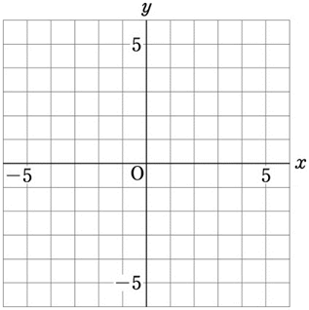  ５ |  |  |  |  |  |  | ６ |  | (1) |  |  |  |  | (2)
７
(1)
秒速 ｍ
(2)
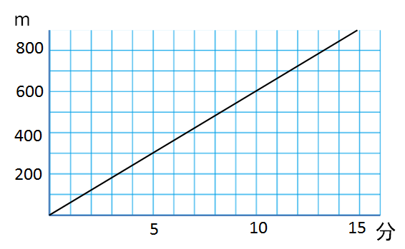
(3) 式・考え方

答え
８ | (1)
８ | (2)
８ | (3)
８ | 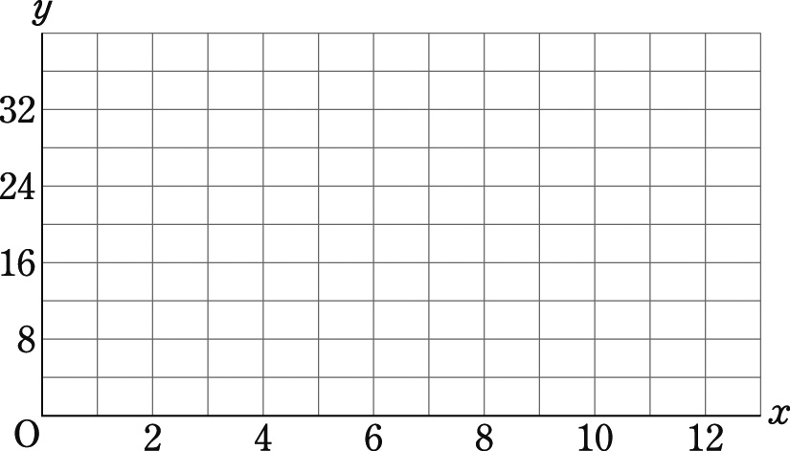  (4)
９

